PHẦN I: NHIỀU LỰA CHỌN
Câu 1: Xét các loài sinh vật sau:
(1) tôm (2) cua (3) châu chấu (4) trai (5) giun đất (6) ốc
Những loài nào hô hấp bằng mang?
A. (1), (2) và (5) B. (2), (4) và (5)
C. (1), (2), (4) và (6) D. (3), (4), (5) và (6)
Câu 2: Côn trùng hô hấp
A. bằng hệ thống ống khí B. bằng mang
C. bằng phổi D. qua bề mặt cơ thể
Câu 3: Động vật nào sau đây hô hấp bằng phổi?
A. Chim, thú, côn trùng. B. Côn trùng, bò sát, chim.
C. bò sát, chim, thú. D. Chim, thú, cua, cá
Câu 4: Vì sao phổi của thú có hiệu quả trao đổi khí ưu thế hơn ở phổi của bò sát và lưỡng cư?
A. Vì phổi thú có cấu trúc phức tạp hơn;
B. Vì phổi thú có kích thước lớn hơn.
C. Vì phổi thú có khối lượng lớn hơn.
D. Vì phổi thú có nhiều phế nang, diện tích bề mặt trao đổi khí lớn.
Câu 5: Phần lớn trao đổi khí ở lưỡng cư được thực hiện qua:
A. da B. phổi C. ống khí D. mang
Câu 6: Hô hấp có vai trò nào sau đây là đúng?
A. Lấy O₂ từ môi trường sống cung cấp cho hô hấp tế bào để tổng hợp chất hữu cơ phức tạp từ chất đơn giản.
B. Thải CO₂ sinh ra từ hô hấp tế bào vào môi trường, đảm bảo cân bằng môi trường trong cơ thể.
C. Lấy CO₂ từ môi trường sống cung cấp cho hô hấp tế bào để tổng hợp chất hữu cơ phức tạp từ chất đơn giản.
D. Thải CO₂ sinh ra từ quá trình tổng họp chất trong tế bào vào môi trường, đảm bảo cân bằng môi trường trong cơ thể.
Câu 7: Trao đổi khí qua hệ thống ống khí ở động vật nhận định nào sau đây đúng?
A. Lỗ thở không có van đóng, mở điều tiết không khí ra, vào ống khí.
B. Số lượng ống khí rất ít, tạo ra bề mặt trao đổi khí nhỏ với tế bào.
C. Thông khí ở côn trùng là không có hoạt động của cơ hô hấp.
D. Hệ thống ống khí bao gồm các ống khí lớn phân nhánh thành các các ống khí nhỏ dần và ống khí nhỏ nhất là ống khí tận.
Câu 8: Hô hấp ở thú có phổi, phát biểu nào sau đây là đúng?
A. Phổi được tạo thành từ hàng triệu túi khí.
B. Túi khí có hệ thống mao mạch bao quanh dày đặc.
C. Máu chảy trong các mao mạch trao đổi khí O₂ và CO₂ với dòng không khí ra, vào phế nang.
D. Thông khí ở phổi thú là chủ nhờ hoạt động của các cơ hoành.
Câu 9: Ở côn trùng, sự thông khí trong các ống khí thực hiện nhờ:
A. sự co giãn của phần bụng. B. sự di chuyển của chân.
C. sự co giãn của hệ tiêu hóa. D. sự đóng mở của mang.
Câu 10: Hô hấp ở động vật có vai trò gì?
A. Lấy O₂ từ môi trường sống cung cấp cho hô hấp tế bào, tạo năng lượng cho các hoạt động sống của cơ thể.
B. Lấy CO₂ từ môi trường sống cung cấp cho hô hấp tế bào, tạo năng lượng cho các hoạt động sống của cơ thể.
C. Thải O₂ sinh ra từ hô hấp tế bào vào môi trường, đảm bảo cân bằng môi trường trong cơ thể.
D. Lấy O₂ và CO₂ từ môi trường sống cung cấp cho hô hấp tế bào, tạo năng lượng cho các hoạt động sống của cơ thể.
Câu 11: Cơ quan hô hấp của động vật trên cạn nào sau đây trao đổi khi hiệu quả nhất?
A. phổi của bò sát. B. phổi của chim.
C. phổi và da của ếch nhái. D. da của giun đất.
Câu 132 Vì sao phổi của thú có hiệu quả trao đổi khí ưu thế hơn ở phổi của bò sát và lưỡng cư?
A. Vì phổi thú cấu trúc phức tạp hơn.
B. Vì phổi thú kích thước lớn hơn.
C. Vì phổi thú khối lượng lớn hơn.
D. Vì phổi thú rất nhiều phế nang, diện tích bề mặt trao đổi khí lớn.
Câu 13: Bệnh viêm mũi, viêm phế quản, ung thư khí quản là các bệnh có thể xảy ra ở đường nào?
A. Đường dẫn khí. B. Phổi.
C. Cả đường dẫn khí và phổi. D. Không có câu trả lời đúng.
Câu 14: Luyện tập thể dục và thể thao thường xuyên ảnh hưởng như thế nào đến hệ hô hấp?
A. Giảm cơ hô hấp và giảm thông khí phổi/phút
B. Tăng cơ hô hấp và tăng thông khí phổi/phút
C. Tăng cơ hô hấp và giảm thông khí phổi/phút
D. Không có ảnh hưởng đến hệ hô hấp.
Câu 15: Ý nào không phải là ưu điểm của tuần hoàn kín so với tuần hoàn hở?
A. Tim hoạt động ít tiêu tốn năng lượng.
B. Máu chảy trong động mạch với áp lực cao hoặc trung bình.
C. Máu đến các cơ quan nhanh nên dáp ứng được nhu cầu trao đổi khí và chất
D. Tốc độ máu chảy nhanh, máu đi được xa.
Câu 16: Ở sâu bọ, hệ tuần hoàn hở chỉ thực hiện chức năng nào?
A. Vận chuyển các sản phẩm bài tiết.
B. Tham gia quá trình vận chuyển khí trong hô hấp.
C. Vận chuyển dinh dưỡng và sản phẩm bài tiết.
D. Vận chuyển định dưỡng.
Câu 17: Huyết áp là:
A. áp lực dòng máu khi tâm thất co.
B. áp lực dòng máu khi tâm thất dãn.
C. áp lực dòng máu tác dụng lên thành mạch.
D. do sự ma sát giữa máu và thành mạch.
Câu 18: Tăng huyết áp là do:
A. tuổi cao,di truyền B. béo phì, ít vận động
C. thói quen ăn mặn D. Cả 3 phương án A, B, C trên
Câu 19: Có bao nhiêu biện pháp để giảm và kiểm soát bệnh tăng huyết áp mà không cần đến thuốc?
A. Giảm cân, vận động thể lực hạn chế căng thẳng
B. Hạn chế uống rượu bia không hút thuốc lá,
C. Giảm lượng muối ăn hàng ngày (< 6g NaCl)
D. Cả 3 phương án A, B, C trên
Câu 20: Vì sao ở người già, khi huyết áp cao dễ bị xuất huyết não?
A. Vì mạch bị xơ cứng, máu bị ứ đọng, đặc biệt các mạch ở não, khi huyết áp cao dễ làm vỡ mạch.
B. Vì mạch bị xơ cứng, tính đan đàn hồi kém, đặc biệt các mạch ở não, khi huyết áp cao dễ làm vỡ mạch.
C. Vì mạch bị xơ cứng nên không co bóp được, đặc biệt các mạch ở não, khi huyết áp cao dễ làm vỡ mạch.
D. Vị thành mạch dày lên, tính đàn hồi kém đặc biệt là các mạch ở não, khi huyết áp cao dễ làm vỡ mạch.
Câu 21: Hệ tuần hoàn của động vật được cấu tạo từ những bộ phận nào?
A. Hồng cầu, bạch cầu, tiểu cầu.
B. Tim, động mạch, tĩnh mạch, mao mạch.

C. Máu và dịch mô.
D. Tim, hệ mạch, dịch tuần hoàn.
Câu 22: Hệ tuần hoàn kép có ở động vật nào?
A. Chỉ có ở cá, lưỡng cư và bò sát.
B. Chỉ có ở lưỡng cư, bò sát, chim và thú.
C. Chỉ có ở mục ống, bạch tuột, giun đốt và chân đầu.
D. Chỉ có ở mục ống, bạch tuột, giun đốt và chân đầu và cá.
Câu 23: Động lực nào sau đây làm cho máu vận chuyển trong hệ tuần hoàn?
A. Sự co bóp của tim.
B. Lực liên kết giữa máu với thành động mạch.
C. Lực liên kết giữa máu với thành tĩnh mạch.
D. Lực liên kết giữa máu với thành mao mạch.
Câu 24: Mao mạch không xuất hiện ở hệ tuần hoàn nào sau đây?
A. Hệ tuần hoàn hở. B. Hệ tuần hoàn kép.
C. Hệ tuần hoàn đơn. D. Hệ tuần hoàn kín.
Câu 25: Ở sâu bọ, hệ tuần hoàn hở chỉ thực hiện chức năng nào?
A. Vận chuyển dinh dưỡng.
B. Vận chuyển các sản phẩm bài tiết.
C. Tham gia quá trình vận chuyển khí trong hô hấp.
D. Vận chuyển dinh dưỡng và sản phẩm bài tiết.
Câu 26: Trong hệ tuần hoàn kín, máu trao đổi chất với tế bào qua thành phần nào sau đây?
A. Qua thành tĩnh mạch và mao mạch. B. Qua thành động mạch và mao mạch.
C. Qua thành mao mạch. D. Qua thành động mạch và tĩnh mạch.
Câu 27: Khi nói đến đặc điểm và chức năng của mao mạch phát biểu nào sau đây đúng?
A. Mao mạch rất nhỏ nối liền tâm thất và tĩnh mạch, đồng thời là nơi thu hồi sản phẩm trao đổi chất giữa máu và tế bào.
B. Mao mạch nối liền động mạch và tim, đồng thời là nơi tiến hành trao đổi chất giữa máu và tế bào.
C. Mao mạch rất nhỏ nối liền động mạch và tĩnh mạch, đồng thời là nơi tiến hành trao đổi chất giữa máu và tế bào.
D. Mao mạch rất nhỏ nối liền tim và tĩnh mạch, đồng thời là nơi thu hồi sản phẩm trao đổi chất giữa máu và tế bào.
Câu 28: Khi nói đến đặc điểm và chức năng của động mạch phát biểu nào sau đây đúng?
A. Động mạch máu xuất phát từ tim có chức năng đưa máu từ tim đến các cơ quan và không tham gia điều hoà lượng máu đến các cơ quan.
B. Động mạch máu xuất phát từ tim có chức năng đưa máu từ tim đến các cơ quan và tham gia điều hoà lượng máu đến các cơ quan.
C. Động mạch máu chảy về tim có chức năng đưa máu từ tim đến các cơ quan và không tham gia điều hoà lượng máu đến các cơ quan.
D. Động mạch máu xuất phát từ tim có chức năng đưa máu từ tim đến các cơ quan và thu hồi sản phẩm bài tiết của các cơ quan.
Câu 29: Máu trong hệ tuần hoàn của người chảy trong hệ mạch theo chiều nào sau đây?
A. Động mạch → Tĩnh mạch → Mao mạch.
B. Động mạch → Mao mạch → Tĩnh mạch.
C. Tĩnh mạch → Mao mạch → Động mạch.
D. Mao mạch → Động mạch → Tĩnh mạch.
Câu 30: Máu chảy trong hệ tuần hoàn hở như thế nào?
A. Máu chảy trong động mạch dưới áp lực lớn, tốc độ máu chảy cao.
B. Máu chảy trong động mạch dưới áp lực thấp, tốc độ máu chảy chậm.
C. Máu chảy trong động mạch dưới áp lực thấp, tốc độ máu chảy nhanh.
D. Máu chảy trong động mạch dưới áp lực cao, tốc độ máu chảy chậm.
Câu 31: Vì sao ở lưỡng cư và bò sát (trừ cá sấu) có sự pha máu?
A. Vì chúng là động vật biến nhiệt.
B. Vì không có vách ngăn giữa tâm nhĩ và tâm thất.
C. Vì tim chỉ có 2 ngăn.
D. Vì tim chỉ có 3 ngăn hay 4 ngăn nhưng vách ngăn ở tâm thất không hoàn toàn.
Câu 32: Sự phân phối máu của hệ tuần hoàn kín trong cơ thể như thế nào?
A. Máu được điều hoà và phân phối nhanh đến các cơ quan.
B. Máu không được điều hoà và được phân phối nhanh đến các cơ quan.
C. Máu được điều hoà và được phân phối chậm đến các cơ quan.
D. Máu không được điều hoà và được phân phối chậm đến các cơ quan.
Câu 33: Máu chảy trong hệ tuần hoàn kín như thế nào?
A. Máu chảy trong động mạch dưới áp lực cao, tốc độ máu chảy chậm.
B. Máu chảy trong động mạch dưới áp lực thấp, tốc độ máu chảy chậm.
C. Máu chảy trong động mạch dưới áp lực thấp, tốc độ máu chảy nhanh.
D. Máu chảy trong động mạch dưới áp lực cao hoặc trung bình, tốc độ máu chảy nhanh.
Câu 34: Khi nói đến đặc điểm của hệ tuần hoàn hở nhận định nào sau đây đúng?
1. Máu chảy trong động mạch dưới áp lực thấp.
2. Máu chảy trong động mạch dưới áp lực cao.
3. Tốc độ máu chảy nhanh.
4. Tốc độ máu chảy chậm.
A. 1, 4. B. 1, 3. C. 2, 4. D. 2, 3.
Câu 35: Máu vận chuyển trong hệ tuần hoàn kín qua tim theo một chiều nhất định nhờ vào thành phần cấu tạo nào sau đây?
A. Van tim. B. Tâm thấp. C. Tâm nhĩ. D. Động mạch chủ.
Câu 36: Máu vận chuyển trong vòng tuần hoàn nhỏ được bắt đầu từ tâm nào sau đây?
A. Tâm thất phải. B. Tâm thất trái. C. Tâm nhĩ phải. D. Tâm nhĩ trái.
Câu 37: Máu vận chuyển trong vòng tuần hoàn lớn được bắt đầu từ tâm nào sau đây?
A. Tâm thất trái. B. Tâm thất phải. C. Tâm nhĩ phải. D. Tâm nhĩ trái.

Câu 38: Một học sinh sau khi tìm hiểu về hệ tuần hoàn hở và hệ tuần hoàn kín ở động vật đã đưa ra các nhận định sau, có bao nhiêu nhận định đúng?
I. Có ở đa số động vật thân mềm và chân khớp.
II. Có ở mực ống, bạch tuộc, giun đốt, chân đầu và động vật có xương sống.
III. Hệ tuần hoàn hở gồm: hệ tuần hoàn đơn (cá) hoặc hệ tuần hoàn kép (động vật có phổi).
IV. Hệ tuần hoàn kín thiếu mao mạch
A. 1. B. 2. C. 3. D. 4.
Câu 39: Bệnh tự miễn xảy ra khi nào?
A. Khi cơ thể tiếp xúc với virus. B. Khi hệ miễn dịch bị rối loạn.
C. Khi có di căn của khối u ác tính. D. Khi cơ thể thiếu các vitamin cần thiết.

Câu 40: Dựa trên hình mô tả hệ tuần hòan và kiến thức đã học, có bao nhiêu nhận định đúng?
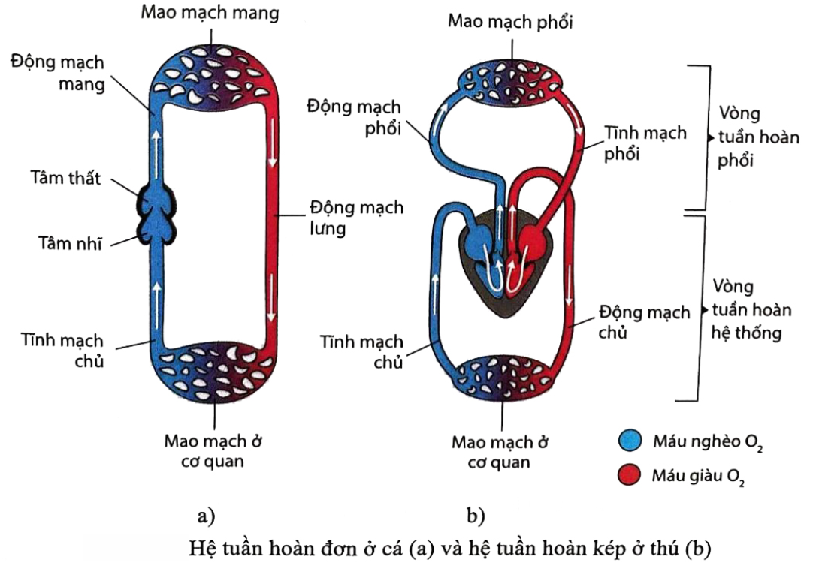
I. Hệ tuần hoàn kép: tim 2 ngăn (1 tâm thất, 1 tâm nhĩ)
II. Hệ tuần hoàn đơn: Lưỡng cư: tim 3 ngăn (2 tâm nhĩ, 1 tâm thất); bò sát: tim 3 ngăn (2 tâm nhĩ, 1 tâm thất có vách ngăn chưa hoàn chỉnh); chim, thú: tim 4 ngăn ( 2 tâm nhĩ, 2 tâm thất).
III. Hệ tuần hoàn của cá gọi là hệ tuần hoàn đơn vì chỉ có 1 vòng tuần hoàn.
IV. Hệ tuần hoàn của thú gọi là hệ tuần hoàn kép vì có 2 vòng tuần hoàn.
A. 1. B. 2. C. 3. D. 4.

Câu 41: Dựa trên hình mô tả cấu tạo của tim và kiến thức đã học, có bao nhiêu nhận định đúng?
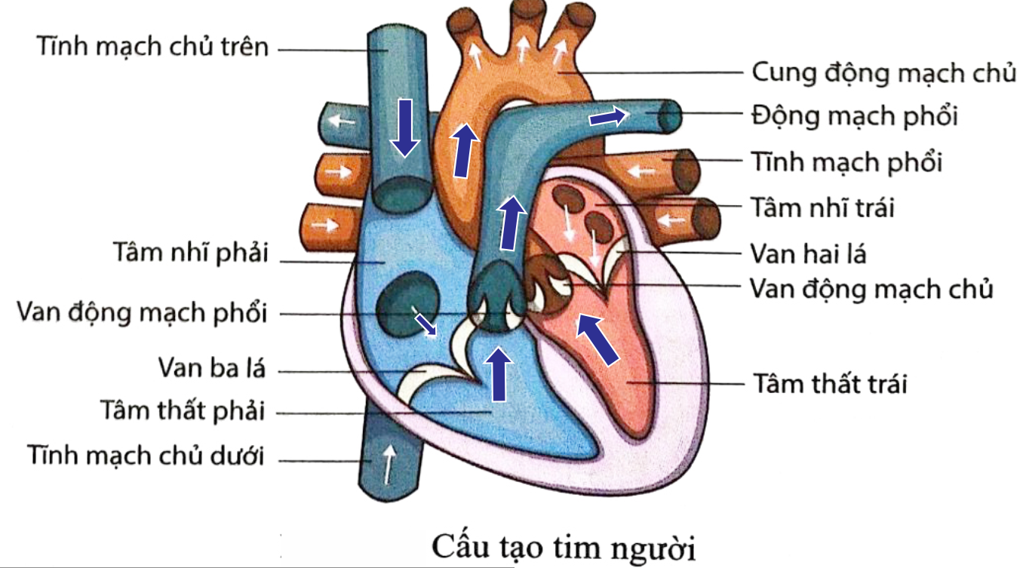

I. Hệ mạch gồm: Tĩnh mạch chủ trên, động mạch vành phải, tĩnh mạch chủ dưới, cung động mạch chủ, động mạch phổi, tĩnh mạch phổi, động mạch vành trái

II. Giữa tâm thất phải và tâm thất trái được ngăn bởi van ba lá.

III. Tim được cấu tạo bởi cơ tim và mô liên kết.

IV. Ngăn tim: tâm nhĩ trái, tâm nhĩ phải, tâm thất phả và tâm thất trái.
A. 1. B. 2. C. 3. D. 4.

Câu 42: Dựa trên hình mô tả hệ dẫn truyền tim và kiến thức đã học, có bao nhiêu nhận định đúng?
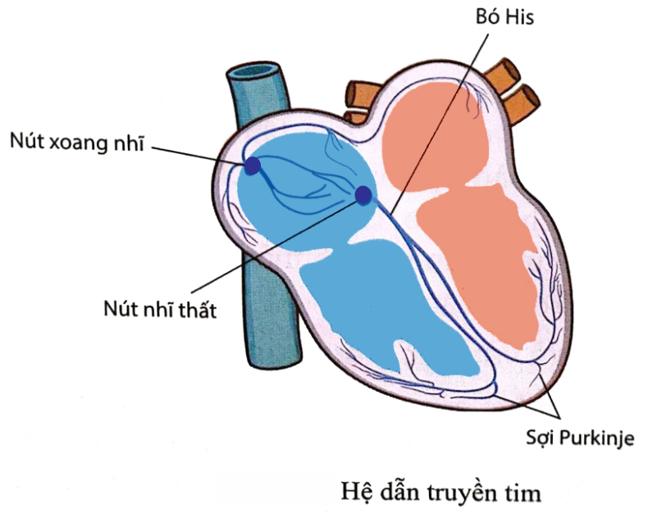
I. Nút xoang nhĩ (nằm ở tâm nhĩ phải): tự động phát nhịp và xung được truyền từ tâm nhĩ tới hai tâm nhĩ theo chiều từ trên xuống dưới và đến nút nhĩ thất
II. Nút nhĩ thất nằm giữa tâm nhĩ và tâm thất, tiếp nhận xung từ nút xoang nhĩ
III. Bó His và mạng lưới Purkinje : dẫn truyền xung thần kinh theo chiều từ dưới lên
IV. Nút xoang nhĩ tự phát xung điện → Lan ra khắp cơ tâm nhĩ → Tâm nhĩ co → Lan truyền đến nút nhĩ thất → Bó His → Mạng lưới Purkinje → Lan khắp cơ tâm thất → Tâm thất co
A. 1. B. 2. C. 3. D. 4.

Câu 43: Dựa trên hình mô tả hệ dẫn truyền tim và kiến thức đã học, có bao nhiêu nhận định sai?
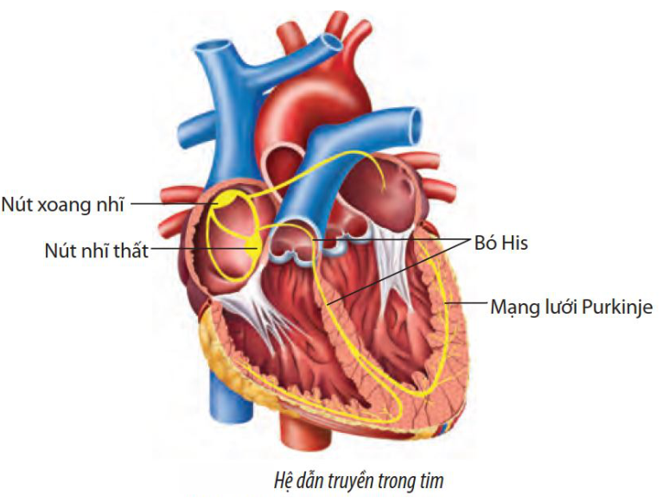
I. Nút nhĩ thất tự động phát nhịp và xung được truyền từ tâm nhĩ và đến nút nhĩ thất
II. Nút xoang nhĩ nằm giữa tâm nhĩ và tâm thất, tiếp nhận xung từ nút xoang nhĩ.
III. Mạng lưới Purkinje dẫn xung từ nút nhĩ thất đến mạng
IV. Bó His bao quanh cơ tâm thất và dẫn xung kích thích tâm thất co.
A. 1. B. 2. C. 3. D. 4.
Câu 44: Hình biểu thị sơ đồ điều hòa thần kinh và thể dịch đối với hệ tuần hoàn máu. Có bao nhiêu phát biểu sau đây đúng?
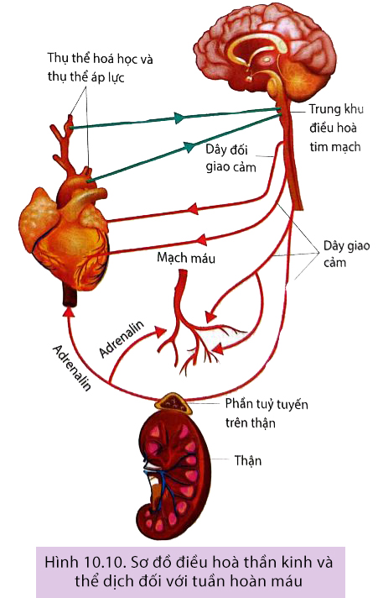
I. Thụ thể áp lực hoặc thụ thể hoá học (thụ thể O₂ và CO₂) ở xoang động mạch cảnh và gốc cung động mạch chủ.
II. Khi huyết áp giảm, thụ thể áp lực ở xoang động mạch cảnh và gốc cung động mạch chủ gửi xung thần kinh về trung khu điều hoà tim mạch ở hành não. Trung khu điều hoà tim mạch tăng tần số xung thần kinh trên dây giao cảm, làm tim đập nhanh, mạnh và các mạch máu nhỏ co lại.
III. Khi huyết áp tăng cao, trung khu điều hoà tim mạch lại tăng tần số xung thần kinh trên dây đối giao cảm, làm tim giảm nhịp và làm các mạch máu ngoại vi dãn, nhờ đó huyết áp trở lại bình thường.
IV. Trung khu điều hoà tim mạch tăng hay giảm xung thần kinh trên dây thần kinh giao cảm hoặc đối giao cảm là do tín hiệu được nhận từ thụ thể áp lực hoặc thụ thể hoá học
A. 1. B. 2. C. 3. D. 4.
Câu 45: Một học sinh khi tìm hiểu về bệnh “suy tim” đã đưa ra các nguyên nhân gây bệnh này, có bao nhiêu nguyên nhân sau đúng?
I. Bệnh tăng huyết áp
II. Bệnh tim thiếu máu cục bộ.
III. Các bệnh tim bẩm sinh.
IV. Do bị bệnh loạn nhịp tim, tiểu đường, cường giáp
A. 1. B. 2. C. 3. D. 4.
Câu 46: Tế bào sản xuất kháng thể là
A. Lympho bào B B. Lympho bào T
C. Tế bào plasma D. Đại thực bào
Câu 47: Tiêm hoặc cho uống vacxin phòng bệnh là:
A. đưa kháng thể chống mầm bệnh vào cơ thể, tạo ra trạng thái miễn dịch thụ động ở cơ thể được sử dụng vaccine
B. đưa kháng nguyên mầm bệnh vào cơ thể nhằm tạo ra trạng thái miễn dịch thụ động chống mầm bệnh khi mầm bệnh xâm nhập vào cơ thể được tiêm (hoặc uống) vaccine.
C. đưa kháng nguyên mầm bệnh vào cơ thể nhằm tạo ra trạng thái miễn dịch chủ động chống mầm bệnh khi mầm bệnh xâm nhập vào cơ thể được tiêm (hoặc uống) vaccine.
D. đưa kháng nguyên mầm bệnh cùng với kháng thể chống mầm bệnh vào cơ thể
Câu 48: Bản chất của kháng thể là:
A. glycoprotein B. albumin C. lipoprotein D. globulin
Câu 49: Miễn dịch không đặc hiệu bao gồm những loại nào?
1. Da và niêm mạc.
2. Hệ thống nhung mao trong đường hô hấp.
3. Dịch axit của dạ dày
4. Kháng thể.
5. Nước mắt, nước tiểu.
A. 1,2,4,5. B. 1,2,4,5. C. 1,2,3,4. D. 1,2,3,5.
Câu 50: Miễn dịch không đòi hỏi cơ thể phải tiếp xúc trước với kháng nguyên gọi là gì?
A. Miễn dịch thể dịch. B. Miễn dịch tế bào.
C. Miễn dịch đặc hiệu. D. Miễn dịch không đặc hiệu.
Câu 51: Dựa trên hình và cơ chế kích thích hình thành miễn dịch thể dịch. Có bao nhiêu phát biểu sau đây đúng?
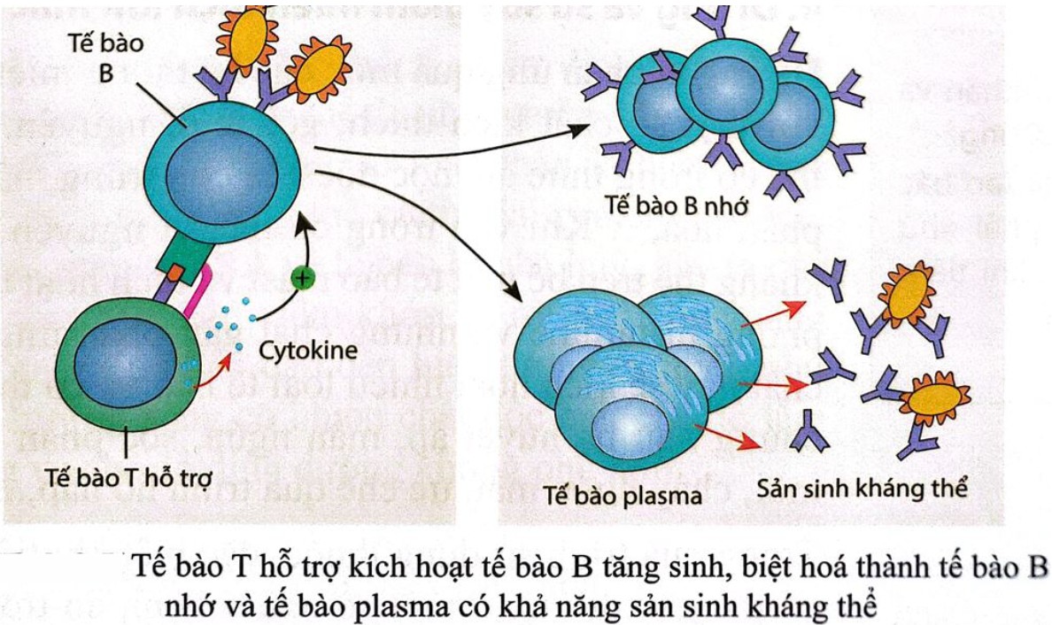
I. Khi tế bào B mà được kích hoạt thì nó sẽ sản sinh ra tế bào hỗ trợ T.
II. Tế bào T hỗ trợ sẽ sản sinh ra tế bào B nhớ và tế bào plasma.
III. Khi tế bào T hỗ trợ kích hoạt các tế bào B tăng sinh, biệt hoá thành hai loại tế bào là tế bào B nhớ và tế bào plasma.
IV. Các tế bào plasma sản sinh kháng thể để liên kết đặc hiệu và bất hoạt kháng nguyên trong dịch cơ thể.
A. 1. B. 2. C. 3. D. 4.
Câu 52: Dựa trên hình và kiến thức về kháng nguyên. Có bao nhiêu phát biểu sau đây đúng?
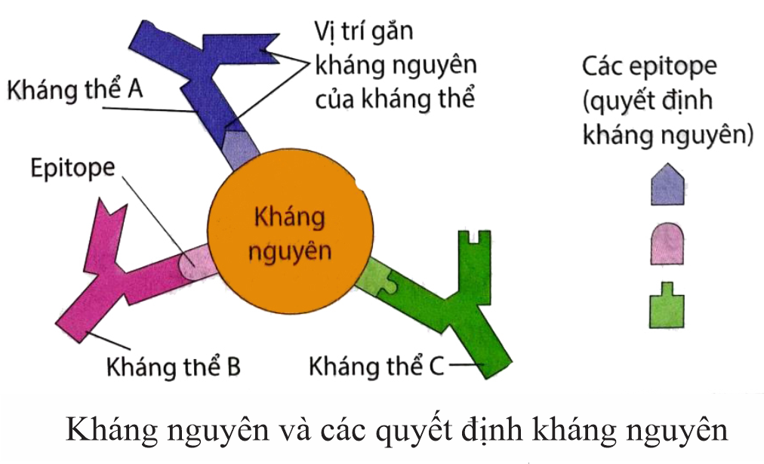
I. Kháng nguyên là những phân tử ngoại lai, tế bào lạ, mầm bệnh, độc tố vi sinh vật.
II. Mỗi kháng nguyên có quyết định kháng nguyên (epitope) đặc trưng.
III. Quyết định kháng nguyên là nơi gắn với với kháng thể. Vị trí gắn với kháng nguyên của kháng thể là như nhau.
IV. Nhờ quyết định kháng nguyên mà tế bào miễn dịch và kháng thể mới nhận biết được kháng nguyên tương ứng.
A. 1. B. 2. C. 3. D. 4.
Câu 53: Bài tiết là quá trình nào trong cơ thể?
A. Quá trình chuyển hoá.
B. Quá trình hấp thụ chất dinh dưỡng.
C. Quá trình loại bỏ chất thải ra khỏi cơ thể.
D. Quá trình tạo năng lượng.
Câu 54: Điều gì xảy ra nếu các chất sinh ra từ quá trình chuyển hoá, chất độc hại và chất dư thừa không được loại bỏ ra khỏi cơ thể?
A. Gây tăng cân bằng nội môi trong cơ thể.
B. Gây mất cân bằng chất lỏng trong cơ thể.
C. Gây tổn thương tế bào và cơ quan.
D. Tạo ra các chất dinh dưỡng quan trọng.
Câu 55: Chức năng chính của quả thận trong hệ tiết niệu là gì?
A. Tiết ra hormone. B. Lọc máu và tạo nước tiểu.
C. Tiết ra nước tiểu. D. Tạo ra chất dinh dưỡng.
Câu 56: Nephron, đơn vị cấu tạo chính của thận, bao gồm những phần nào?
A. Cầu thận và niệu quản. B. Cầu thận và ống thận.
C. Tháp Henle và niệu quản. D. Tháp Henle và ống thận.
Câu 57: Ở người, khi ăn mặn sẽ có cảm giác khát nước nhiều hơn so với bình thường. Có bao nhiêu giải thích sau đây đúng?
I. Làm tăng áp suất thẩm thấu trong máu.
II. Khi chúng ta ăn mặn, nồng độ ion Natri sẽ tăng lên.
III. Điều này có thể lý giải là theo thuyết thẩm thấu trong tế bào.
IV. Cảm giác khát nước lượng nước trong tế bào quá nhiều (môi trường tế bào là môi trường nhược trương).
A. 1. B. 2. C. 3. D. 4.
Câu 58: Có bao nhiêu phát biểu sau đây đúng về tên sản phẩm thải của cơ quan bài tiết sản phẩm đó?
I. Phổi là nơi thực hiện đào thải CO₂ khỏi máu.
II. Thận là nơi thực hiện đào thải mồ hôi khỏi máu.
III. Da là nơi thực hiện đào thải nước tiểu khỏi máu.
IV. Thận là nơi thực hiện đào thải nước tiểu khỏi máu.
A. 1. B. 2. C. 3. D. 4.
Câu 59: Khi nói đến thận và vai trò của thận. Có bao nhiêu phát biểu sau đây đúng?
I. Thận giúp hấp thu nước tiểu vào máu.
II. Thận giúp bài tiết các chất sinh ra từ quá trình chuyển hoá.
III. Nếu các chất thải tích tụ không được thận đào thải sẽ gây mất cân bằng nội môi, gây tổn thương tế bào, cơ quan, dẫn đến bệnh tật hoặc tử vong.
IV. Thận giúp bài tiết các chất độc hại, các chất dư thừa bị đào thải ra khỏi cơ thể.
A. 1. B. 2. C. 3. D. 4.
Câu 60: “Nếu thận không hoạt động thì sẽ gây hậu quả gì đối với cơ thể?”. Có bao nhiêu phát biểu sau đây đúng?
I. Nếu thận không hoạt động sẽ khiến thể tích và thành phần của dịch ngoại bào mất đi sự ổn định.
II. Mất chức năng thận rất nghiêm trọng có khả năng gây tử vong.
III. Có thể phù phổi cấp, tăng kali máu, có thể đe dọa tính mạng.
IV. Có thể dẫn đến phù ở tay và chân, tăng huyết áp, phù phổi cấp.
A. 1. B. 2. C. 3. D. 4.

PHẦN II: LỰA CHỌN ĐÚNG/SAI

Câu 1: Quan sát hình minh họa dưới đây, hãy cho biết những phát hiểu sau đây là Đúng hay Sai khi nói về quá trình hô hấp ở động vật?
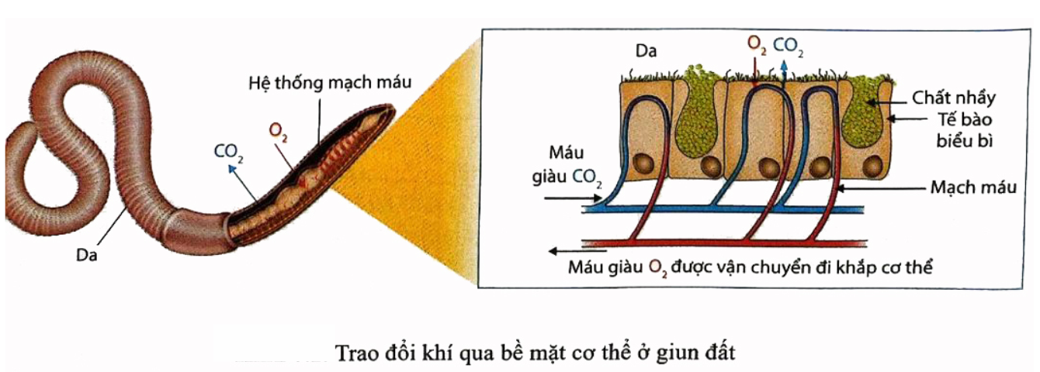
a) Máu đưa đến bề mặt trao đổi khí giàu O₂ và nghèo CO₂.
b) Oxygen từ ngoài môi trường khuếch tán vào trong hệ thống mạch máu và khí CO₂ từ khuếch tán từ máu ra ngoài môi trường.
c) Bề mặt ẩm ướt rất cần thiết đối với việc hoà tan các chất khí, cho phép chúng đi qua một cách dễ dàng.
d) Có bề mặt trao đổi khí là qua da.
Đáp án: a) Sai. b) Đúng. c) Đúng d) Đúng

Câu 2: Qua quá trình hô hấp ở động vật và hình minh họa dưới đây, có bao nhiêu phát hiểu sau đây đúng?
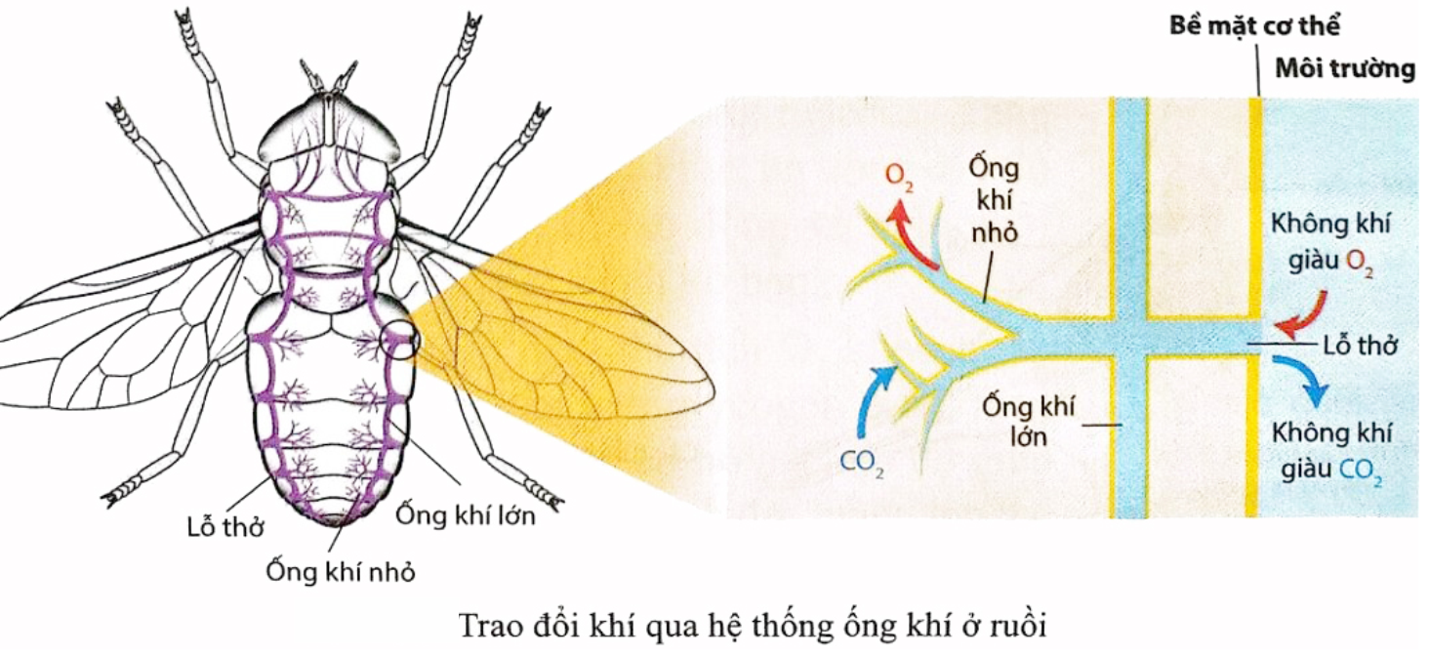
a) Khi ống khí nhỏ đến các tế bào thì quá trình trao đổi khí diễn ra thì khí O₂ từ tế bào đến ống khí để ra ngoài, còn CO₂ thi ngược lại.
b) Ở côn trùng có hệ thống ống khí được cấu tạo từ những ống dẫn chứa không khí.
c) Các ống khí từ ngoài vào và phân nhánh nhỏ dần, các ống nhỏ tiếp xúc với tế bào của cơ thể.
d) Khí O₂ từ bên ngoài đi qua các lỗ thở vào ống khí lớn, đi theo các ống khí nhỏ dần và cuối cùng đi đến các tế bào nằm sâu bên trong cơ thể; còn khí CO₂ từ tế bào trong cơ thể đi qua ống khí nhỏ sang ống khí lớn dần và đi qua lỗ thở ra ngoài.
Đáp án: a) Sai. b) Đúng. c) Đúng d) Đúng
Câu 3: Quan sát quá trình hô hấp ở động vật được minh họa trong hình dưới đây, hãy cho biết những phát biểu sau đây là Đúng hay Sai?
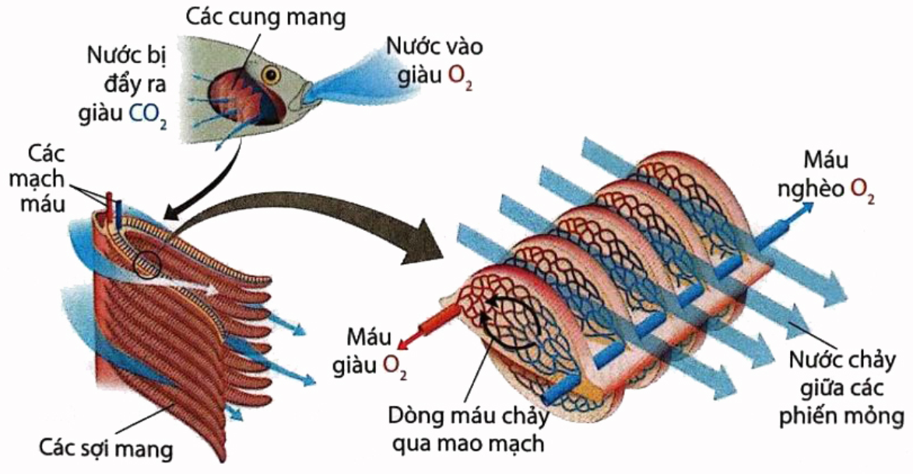
a) Đây là quá trình trao đổi khí ở cá nhờ mang.
b) Máu chảy trong mao mạch theo hướng song song và ngược chiều với dòng nước.
c) Oxi từ dòng nước chảy liên tục qua mang vào mao mạch ở mang theo vòng tuần hoàn đến các tế bào.
d) CO₂ do tế bào thải ra theo vòng tuần hoàn đến mao mạch ở mang khuếch tán ra dòng nước chảy liên tục qua mang.
Đáp án: a) Đúng. b) Đúng. c) Đúng d) Đúng

Câu 4: Quan sát quá trình hô hấp ở động vật được minh họa ở hình dưới đây, hãy cho biết những nhận định sau là Đúng hay Sai?
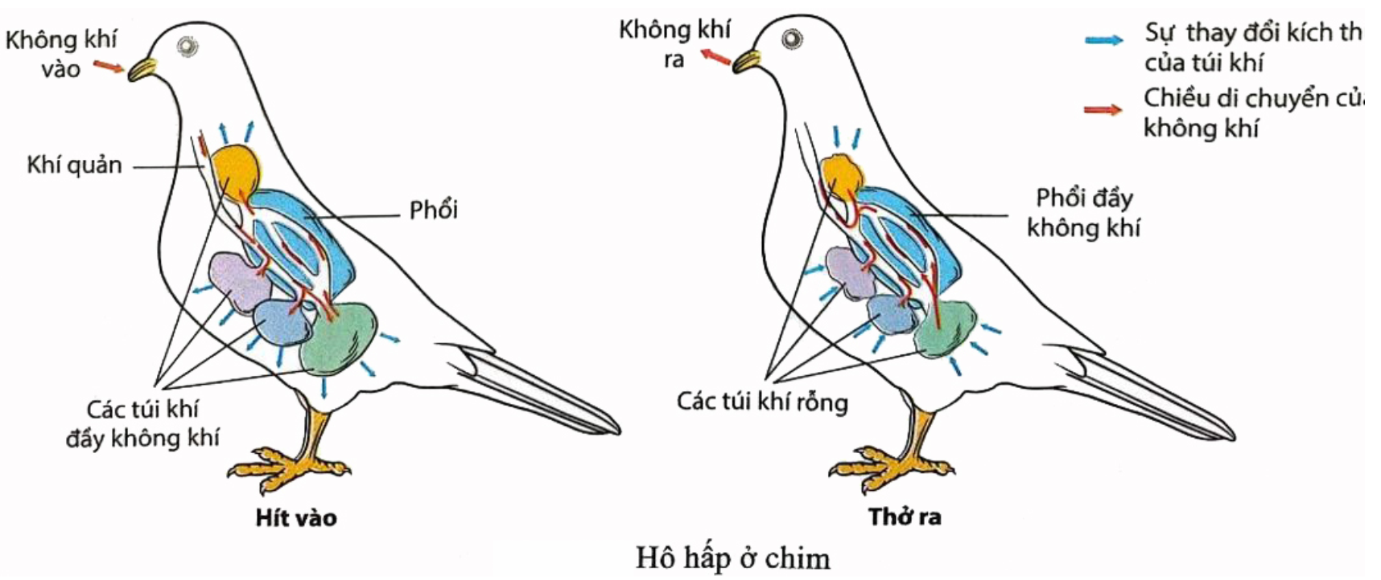
a) Khi chim hít vào, các túi khí sẽ phồng lên, lồng ngực nở ra.
b) Khi chim thở ra, các túi khí sẽ xẹp lên, lồng hẹp ra.
c) Khi hít vào các túi khí phồng to lên.
d) Khi thở ra các túi khí xẹp xuống.
Đáp án: a) Đúng. b) Đúng. c) Đúng d) Đúng

Câu 5: Quan sát quá trình hô hấp ở động vật được minh họa trong hình dưới đây, hãy xác định những nhận định sau đây là Đúng hay Sai?
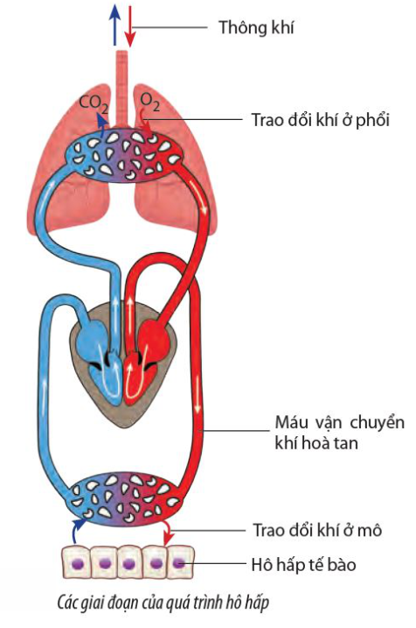
a) Luồng không khí vào phổi là không khí nghèo oxygen và giàu CO₂.
b) Luồng không khí ra phổi là không khí giàu oxygen và nghèo CO₂.
c) Trao đổi khí ở phổi là giúp cho O₂ trong không khí phế nang khuếch tán vào trong máu và CO₂ theo chiều ngược lại.
d) Sự trao đổi khí ở tế bào sẽ giúp O₂ khuếch tán từ mao mạch máu vào nước mô rồi vào tế bào và CO₂ khuếch tán theo chiều ngược lại.
Đáp án: a) Sai. b) Sai. c) Đúng d) Đúng

Câu 6: Khi nói về quá trình hô hấp và mối liên quan của các giai đoạn trong quá trình hô hấp, những nhận định sau đây là Đúng hay Sai?
a) Ở thú diễn ra theo thứ tự: thông khí (hít vào thở ra), trao đổi khí ở phối, vận chuyển khí O₂ và CO₂, trao đổi khí ở mô và hô hấp tế bào.
b) Hoạt động hít và và thở ra tạo điều kiện cho trao đổi khí diễn ra liên tục ở phổi và tế bào.
c) Nếu một trong các giai đoạn hô hấp bị ngừng lại thì cơ thể vẫn tồn tại.
d) Sự trao đổi khí ở mô và hô hấp tế bào là nguyên nhân bên trong của sự trao đổi khí và sự thở.
Đáp án: a) Đúng. b) Đúng. c) Sai d) Đúng

Câu 7: Tìm hiểu quá trình hô hấp và mối liên quan của các giai đoạn trong quá trình hô hấp. Những nhận định sau đây là Đúng hay Sai?
a) Hô hấp là hoạt động trao đổi khí.
b) Từ lớp cá đến lưỡng thú đã có phổi.
c) Là quá trình vận chuyển khí O₂ đến phổi và CO₂ đến mô, tế bào.
d) Sự hít và và thở ra tạo điều kiện cho trao đổi khí diễn ra liên tục ở phổi và tế bào.
Đáp án: a) Đúng. b) Sai. c) Sai d) Đúng

Câu 8: Dựa trên hình ảnh về sự trao đổi khí qua bề mặt cơ thể ở thủy tức và giun, cùng kiến thức đã học. Hãy cho biết những phát biểu sau đây là Đúng hay Sai?
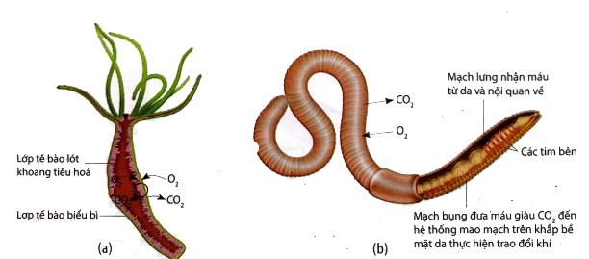
a) Bề mặt trao đổi khí có chưa có mao mạch máu và sắc tố hô hấp.
b) Khí CO₂ khuếch tán từ trong cơ thể ra ngoài qua da.
c) Có da mỏng và ẩm ướt giúp khí khuếch tán dễ dàng.
d) Khí O₂ khuếch tán qua da vào máu, sau đó đi đến các tế bào.
Đáp án: a) Sai. b) Đúng. c) Đúng d) Đúng

Câu 9: Dựa trên hình ảnh về hệ thống ống khí ở côn trùng, cùng kiến thức đã học. Hãy cho biết những phát biểu sau đây là Đúng hay Sai?

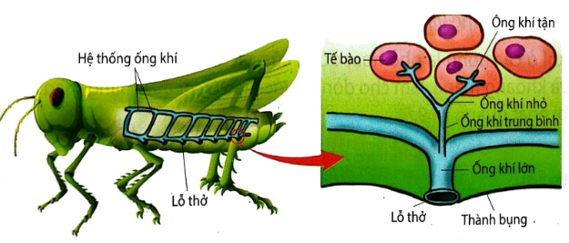

a) Các ống khí thông với bên ngoài qua mũi.
b) Bề mặt trao đổi khí nhỏ so với cơ thể.
c) Ống khí tận là nơi trao đổi khí O₂ và CO₂ với tế bào.

d) Hệ thống ống khí bao gồm các ống khí lớn phân nhánh thành các ống khí nhỏ dần và ống khí nhỏ nhất là ống khí tận.
Đáp án: a) Sai. b) Sai. c) Đúng d) Đúng

Câu 10: Dựa trên hình ảnh về trao đổi khí ở mang cá, cùng kiến thức đã học. Những phát biểu sau đây là Đúng hay Sai?
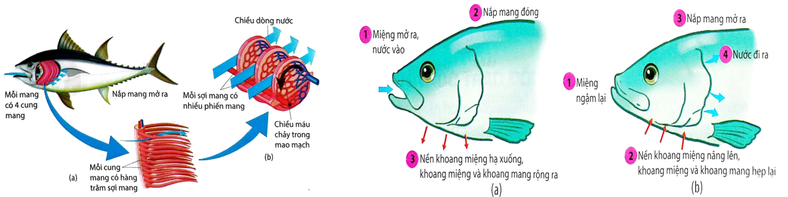

a) Mang được cấu gồm nhiều cung mang, một cung mang lại gồm nhiều phiến mang. Nhờ đó tăng hiệu quả trao đổi khí qua mang.

b) Ở mang cá có hệ thống mao mạch dày đặc chứa máu có sắc tố đỏ.

c) Cách sắp xếp của mao mạch trong mang giúp cho dòng máu chảy trong mao mạch song song và ngược chiều với dòng nước chảy bên ngoài mao mạch của mang.
d) Dòng nước chảy hai chiều và gần như liên tục từ miệng qua mang và ngược lại.
Đáp án: a) Đúng. b) Đúng. c) Đúng d) Sai

PHẦN III: TRẢ LỜI NGẮN
Câu 1: Nhịp tim trung bình của người trưởng thành bình thường là bao nhiêu lần/phút?
Đáp án: 75.
Câu 2: Ở người bình thường, thời gian mỗi chu kỳ hoạt động của tim trung bình là bao nhiêu giây?
Đáp án: 0,8.
Câu 3: Một học sinh sau khi tìm hiểu về chu kì tim ở động vật và dựa vào hình ảnh sau đây đã xác định tổng thời gian tim co trong mỗi chu kì tim là bao nhiêu giây?
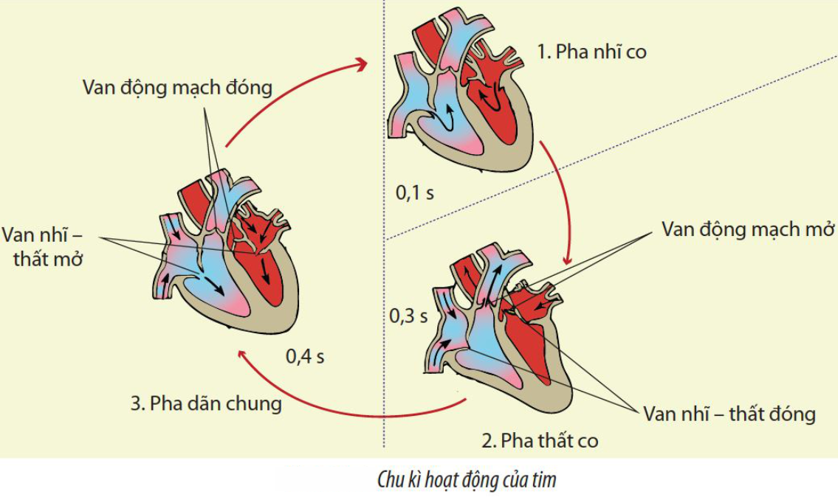

Đáp án: 0,4.

Câu 4: Hình dưới nói lên sự biến động huyết áp trong các đoạn mạch của hệ tuần hoàn. Huyết áp tâm thu đạt giá trị bao nhiêu mmHg?

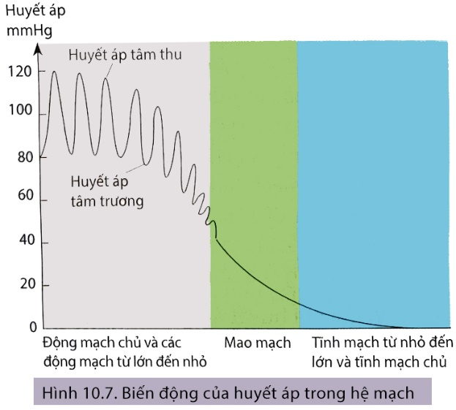
Đáp án: 120.
Câu 5: Cho hình dưới đây về sự biến động huyết áp, tiết diện các đoạn mạch và vận tốc máu trong các đoạn mạch của hệ tuần hoàn được thể hiện qua các phát biểu dưới đây. Hãy xác định vận tốc máu trong các tĩnh mạch lớn là bao nhiêu cm/giây?
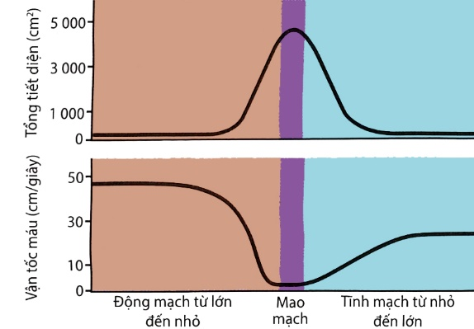
Đáp án: 28.

